搭脚手架的十个“死穴”，GB 55023-2022 已经全写进强制条文
干安全的都知道，脚手架这玩意儿，看着就是几根铁管、几个扣件拧一块，人站上去把活干完就完事。这么想，迟早出事。GB 55023-2022《施工脚手架通用规范》是全文强制性规范，2022年10月1日实施，所有条文必须严格执行，还一口气废止了 GB 51210、JGJ 130、JGJ 164、JGJ 166、JGJ 202、JGJ 254 那一串旧标准的强制条文。今天把它里面检修搭架最要命的十条红线，一条条拆给你看。

第一节 搭设阶段：命根子是连墙件
连墙件间距，是整架的命根子（4.4.6）——水平间距≤3跨、竖向间距≤3步、悬臂高度≤2步；转角、开口端部还要增设，竖向间距 ≤ 2层高且 ≤ 4m（取较小值）。
大白话：连墙件就是把架子“钉”在墙上的那几根拉结杆。没有它，架子就是个立在地上的风筝，风一吹就断线飘走。风筝断线顶多飞走，脚手架断线可是整片塌下来。间距拉大了，等于线放太长，中间那段就没人管。
先扫个盲：「3跨」「3步」是啥意思？ 脚手架正面就是一张网——竖线是立杆，横线是水平杆。竖着数，两层水平杆之间是1步；横着数，两根立杆之间是1跨。所以「水平≤3跨、竖向≤3步」= 横着隔2根立杆、竖着隔2层水平杆，就得再钉一个连墙件。按常用步距1.8m、跨距1.5m算，差不多每4.5m×5.4m一块墙面就有一个拉结点。
搭设自由高度封顶，贪高一节塌你一脸（5.2.1 / 5.2.2）——一次搭设高度不超过最上层连墙件2步、自由高度≤4m；操作层高出相邻连墙件2步及以上，必须临时拉结。
大白话：搭架子最忌讳“我先多搭两层，回头再补拉结”。上头没拉结的那几米，就是悬空的，风一来、料一压，上头先折。记住“2步、4米”这两道闸，到了就停。

第二节 使用阶段：秤不骗人，架下不是观影区
荷载严禁超限，秤不骗人（5.3.1 / 4.2.4）——作业层荷载不得超过荷载设计值；施工荷载标准值：检修/装饰作业 2.0 kN/m²、防护 1.0 kN/m²；当同一跨距内 2 个及以上作业层同时作业时，各操作层荷载总和不应小于 5.0 kN/m²。
大白话：脚手架不是料场，更不是仓库。检修、装饰这层能站多少料、放多少工具，标准写得明明白白，超了就是超了。别跟秤抬杠，秤不骗人，架子也不陪你演戏。
严禁借架受力（5.3.3）——严禁把支撑脚手架、缆风绳、混凝土输送泵管、卸料平台及大型设备支承件固定在作业脚手架上；严禁悬挂起重设备。
大白话：作业脚手架是给人站、放轻料的，不是万能挂点。泵管往上绑、卸料平台往上焊、起重葫芦往上挂——这些都是“借力”，借的是架子的命。架子设计的时候压根没算这笔账，你借了，它就塌给你看。
加载期间架下无人，架下不是观影区（5.3.7）——支撑脚手架浇筑混凝土、安装构件施加荷载过程中，架体下严禁有人。
大白话：浇混凝土、装构件的时候，架子上正在吃劲儿，底下站人就是拿命看热闹。这种时候没有“我就看两眼”，只有“滚远点”。
基础禁挖（5.3.9）——使用期间严禁在立杆基础下方及附近挖掘作业。
大白话：架子脚底下那点土，是整个结构的根。有人觉得“就挖条小沟埋根线”，结果立杆底下空了，整架倾斜。基础一失，全盘皆输。

第三节 异常与天气：6级风是开关，死亡信号看到就跑
恶劣天气必须停架（5.3.2）——雷雨天气、6级及以上大风停止架上作业；雨、雪、雾天停止搭设和拆除；雨雪霜后上架须防滑、雪天清积雪。
大白话：6级风不是“风挺大”，是开关。到了6级，架上作业直接停，没有商量。雷雨天上架，等于自己当避雷针。雨雪霜之后，脚手板滑得跟冰面一样，先清雪、先防滑，再上人。
五类险情立即撤离（5.3.6）——杆件/连接件超强破坏、节点滑移、过度变形、部分结构失稳、整体倾斜、地基失载，任一状态立即撤离人员并检查处置。
大白话：这些是死亡信号——杆件断了、扣件滑了、架子变形过头了、局部撑不住了、整体歪了、地基往下沉了。看到任何一个，别拍照、别研究怎么修，先把人撤下来再说。
停用/异常后必检，复检是复活门槛（5.3.5）——承受偶然荷载后、6级及以上强风后、大雨后、冻土解冻后、停用超1个月、架体部分拆除后，须检查确认安全再用。
大白话：架子不会因为你走开就永远保持原样。被撞过、被大风刮过、被大雨泡过、冻土化冻过、闲置超过一个月、拆了一部分——这些情况之后，它都得重新“体检”合格才能再用。跳过复检直接上人，等于拿人命去赌。

第四节 拆除阶段：拆反了就是多米诺
拆除顺序与禁抛（5.4.2 / 5.4.5）——自上而下按步逐层拆、禁止上下同时作业；连墙件随架体逐层同步拆、禁先整层拆；悬臂段超2步须加临时拉结；严禁高空抛掷。
大白话：拆架子不是搭架子的倒放，更不是“先拆省事的”。必须从上往下、按步逐层拆，上下一块儿拆就是抢着送死。连墙件要跟着架体一层层同步拆，谁“图省事先把整层连墙件拆光”，架体就变回那个断线的风筝。拆出来的悬臂段超过2步，先加临时拉结再继续。最要命的一条：严禁高空抛掷——扔下来的每根钢管，都可能砸碎一个家。

彩蛋：附着式升降脚手架，两个“严禁”别碰
修高层用附着式升降脚手架的朋友多留两条：升降作业时，架体上严禁有人、下方不得交叉作业（5.3.11）；防倾、防坠、停层、荷载、同步控制装置，一个都不许拆（5.3.10）。这两条没得商量，拆了就是拿整架人的命开玩笑。

结尾：三条行动建议 + 一张检查清单
别光看完就完事，回去就落地三件事：
- 作业层贴荷载牌，进料过秤。让人一眼看清这层能放多少，超了就不许上。
- 画一张连墙件点位图，班前点一遍。间距超标、漏拉结的，当班就改。
- 建一张“停用/异常后必检”清单，谁检谁签字留痕。大风、大雨、冻土解冻、停用超一个月、部分拆除，逐项打勾，签字才算数。
最后，把十条红线做成一张班前自查清单，抄下来贴墙上：
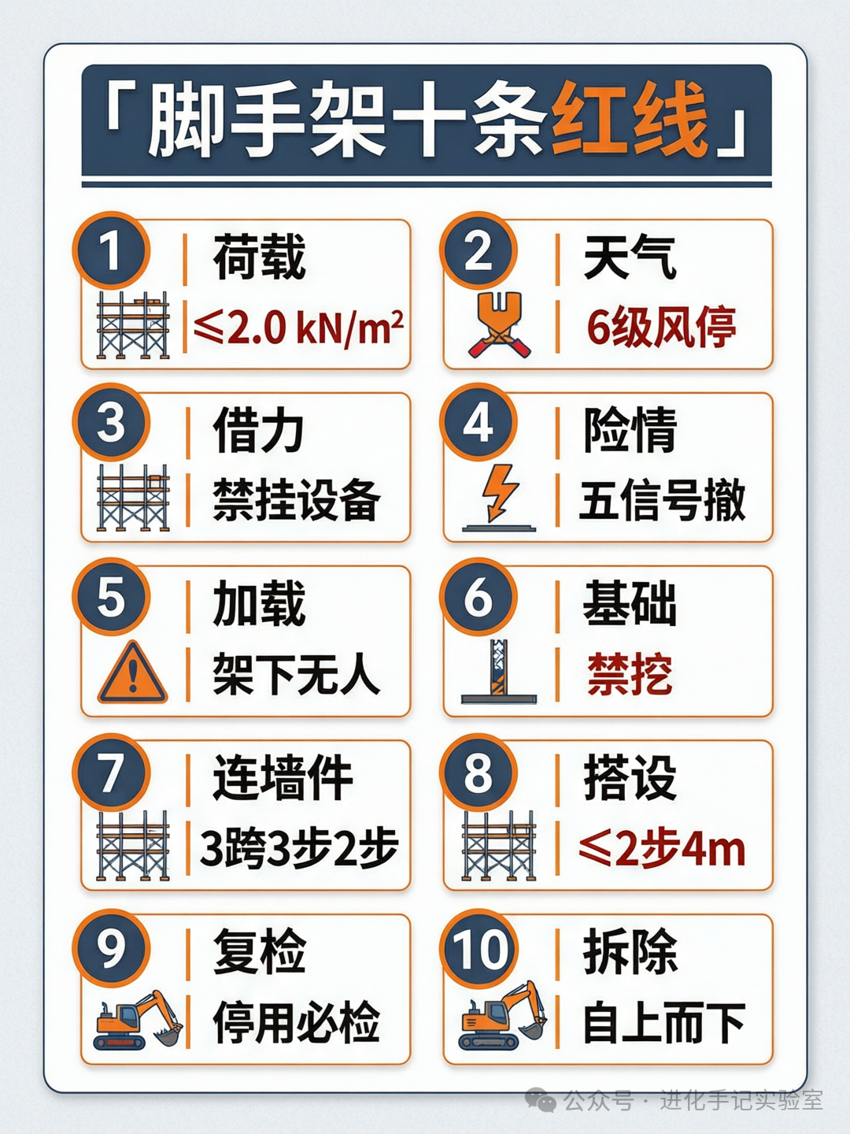
- 作业层荷载不超过设计值（检修/装饰 2.0 kN/m²、防护 1.0 kN/m²）
- 雷雨、6级及以上大风已停止架上作业
- 无泵管、卸料平台、起重设备借架受力
- 无杆件破坏、节点滑移、过度变形、失稳、倾斜、地基失载
- 浇筑/加载期间架下无人
- 立杆基础下方及附近无挖掘作业
- 连墙件水平≤3跨、竖向≤3步、悬臂≤2步
- 一次搭设不超最上层连墙件2步、自由高度≤4m
- 停用/异常后已复检并签字
- 拆除自上而下、同步拆连墙件、不抛掷
十条红线，条条都有事故垫着。单子贴墙上，班前对着打一遍勾。

